УДК 004.852

Сравнение архитектур рекуррентных нейронных сетей для предсказания землетрясений

Вовиков Даниил Евгеньевич1, Массель Алексей Геннадьевич2

1Иркутский национальный исследовательский технический университет, Россия, Иркутск, [*danilvovikov@gmail.com*](mailto:danilvovikov@gmail.com)

2Институт систем энергетики им. Л.А. Мелентьева СО РАН, Россия, Иркутск, *amassel@isem.irk.ru*

**Аннотация.** В данной статье исследуется применение рекуррентных нейронных сетей (РНС) для прогнозирования землетрясений. В рамках проведенных работ были построены модели РНС с различными архитектурами, включая LSTM, GRU, Bidirectional РНС и Deep РНС, с целью сравнения их эффективности.

**Ключевые слова:** землетрясения, прогнозирование, рекуррентные нейронные сети, LSTM, GRU, Bidirectional RNN, Deep RNN, архитектуры моделей, радоновые выбросы, точность прогнозов, искусственный интеллект.

**Введение.** Применение нейронных сетей для прогнозирования землетрясений является активно развивающимся направлением в области геофизики и искусственного интеллекта [1]. Нейронные сети способны обрабатывать и анализировать большие объемы данных, выявлять сложные закономерности и делать прогнозы.

Традиционные методы прогнозирования, основанные на статистическом анализе и физических моделях, не всегда обеспечивают достаточную точность и своевременность прогнозов. В связи с этим, активно развивается направление применения методов искусственного интеллекта, в частности, рекуррентных нейронных сетей (РНС), для прогнозирования землетрясений. Эти методы предлагают новые подходы к обработке и анализу данных, что может привести к улучшению точности прогнозов [2].

Прогнозирование землетрясений позволит инженерам разрабатывать и строить объекты энергетики, способные выдерживать сейсмические воздействия, а также сможет помочь в принятии своевременных мер по обслуживанию и ремонту для предотвращения повреждений.

**1. Подготовка данных.** В качестве набора для обучения и проверок моделей использовались данные о радоновых выбросах, полученные от датчиков, расположенных неподалеку от деревни Тырган в Иркутской области (рис. 1).

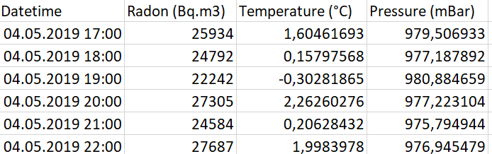

**Рис. 1.** Фрагмент набора данных

Данные из CSV-файла были загружены в DataFrame. Полученный DataFrame был проверен на наличие пустых значений в данных и тип столбцов.

Столбцы «Temperature (°C)» и «Pressure (mBar)» были преобразованы из строкового формата в числовой путем замены запятых на точки и преобразования результатов в тип float.

Пропущенные значения в числовых столбцах были заменены средними значениями по соответствующим столбцам для сохранения целостности данных и избегания искажения результатов анализа [3].

Столбец «Datetime» был преобразован в формат datetime. Затем данный столбец был установлен в качестве индекса DataFrame. Таким образом набор данных был преобразован во временной ряд (рис. 2).

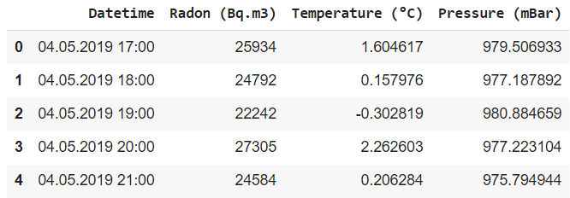

**Рис. 2.** Результат преобразования данных

**2. Построение моделей.** Построение моделей рекуррентных нейронных сетей основано на нескольких ключевых принципах, позволяющих эффективно обрабатывать последовательные данные. РНС обрабатывает входные данные последовательно, учитывая контекст предыдущих элементов последовательности, что позволяет модели выявлять зависимости в данных.

Одной из особенностей РНС является использование внутреннего состояния для передачи информации между шагами обработки, что позволяет модели запоминать предыдущие состояния и учитывать их при обработке новых входных данных. Веса и смещения нейронной сети в РНС применяются на всех шагах обработки последовательности, обеспечивая способность модели к улавливанию шаблонов и зависимостей в данных на протяжении всего временного ряда [4].

Для обучения РНС применяется алгоритм обратного распространения ошибки во времени, который учитывает временную структуру данных и позволяет модели корректировать веса для улучшения предсказательной способности и генерации последовательностей [5].

Таким образом, построение моделей РНС представляет собой процесс, основанный на учете контекста предыдущих данных, передаче информации между шагами обработки и корректировке весов с учетом временной структуры данных для эффективного анализа последовательных данных.

В исследовании были использованы различные архитектуры моделей рекуррентных нейронных сетей для прогнозирования землетрясений. Среди них были применены Simple RNN, LSTM (Long Short-Term Memory), GRU (Gated Recurrent Unit), Bidirectional RNN и Deep RNN. Каждая из этих моделей обладает уникальными характеристиками, позволяющими учитывать различные аспекты временных данных и повышать точность прогнозирования (рис. 3).

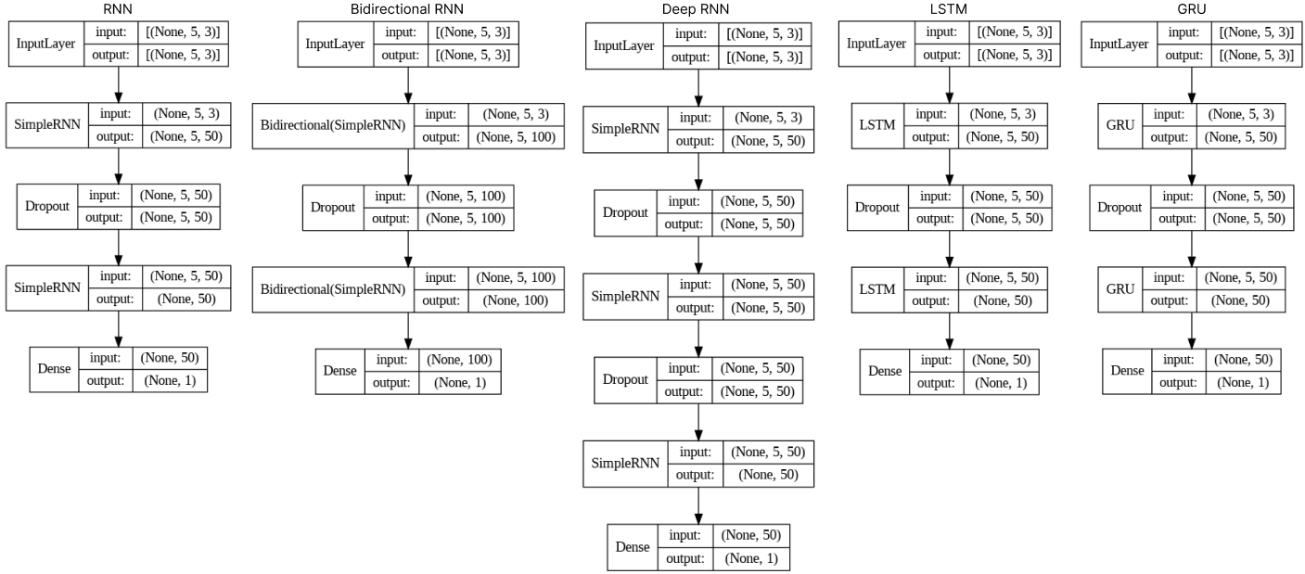

**Рис. 3.** Визуализация моделей нейронной сети

**3. Тестирование моделей.** Для тестирования моделей использовались метрики MSE и MAE (рис. 4).

Среднеквадратичная ошибка (MSE) – это среднее значение квадратов ошибок. Ошибкой является разница между фактическим значением и прогнозируемым значением.

Средняя абсолютная ошибка (MAE) – это среднее значение абсолютных ошибок.

Численные результаты сравнения моделей представлены в таблице 1.

**Таблица 1.** Результаты сравнения моделей.

|  |  |  |  |  |  |
| --- | --- | --- | --- | --- | --- |
|  | bidirectional.h5 | deep_rnn.h5 | lstm.h5 | gru.h5 | rnn.h5 |
| MSE | 0.052948 | 0.051372 | 0.051192 | 0.052263 | 0.055226 |
| MAE | 0.192638 | 0.185800 | 0.179406 | 0.190287 | 0.202131 |

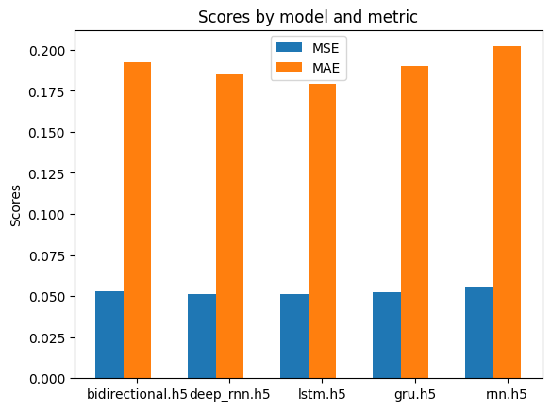

**Рис. 4.** Диаграмма сравнения моделей

На графике представлены два набора метрик: среднеквадратичная ошибка и средняя абсолютная ошибка, сравниваемые для пяти различных моделей: Simple RNN, LSTM, GRU, Bidirectional RNN и Deep RNN. Каждая модель имеет две полосы, представляющие значения MSE и MAE соответственно. Значения MSE находятся в диапазоне примерно от 0,05 до 0,09, а значения MAE — между 0,15 и 0,22.

Модель Bidirectional RNN имеет наименьшую среднеквадратичную ошибку, при этом средняя абсолютная ошибка сравнима с другими моделями, за исключением моделей GRU и RNN, у которых MAE немного выше.

**Заключение.** В результате применения различных архитектур рекуррентных нейронных сетей для прогнозирования землетрясений были получены результаты, которые могут быть использованы в дальнейшем исследовании.

Рекуррентные нейронные сети, такие как LSTM и Bidirectional RNN, показывают более точные результаты при прогнозировании по сравнению с базовыми RNN моделями.

Список источников

1. Суханова, Н. В. Разработка нейросетевой модели для прогнозирования вероятности землетрясений / Н. В. Суханова // Автоматизация и моделирование в проектировании и управлении. – 2023. – № 2(20). – С. 40-49. – DOI 10.30987/2658-6436-2023-2-40-49. – EDN EDIMKN.
2. Azam F. ARTIFICIAL INTELLIGENCE BASED TECHNIQUES FOR EARTHQUAKE PREDICTION: A REVIEW / F. Azam, M. Yasmin, S. Mohsin, M. Sharif // Engineering, Environmental Science, Geology, Computer Science. - 2014. - №26(4). - С. 1495-1502.
3. Копырин А.С. Алгоритм препроцессинга и унификации временных рядов на основе машинного обучения для структурирования данных / А. С. Копырин, И. Л. Макарова // Программные системы и вычислительные методы. – 2020. №3.
4. Подвальный С. Л. Использование рекуррентных сетей для прогнозирования потребления электроэнергии / С. Л. Подвальный, М. А. Лихотин, А. В. Михайлусов, А. К. Донских // Вестник Воронежского государственного технического университета. – 2022. – Т. 18, № 3. – С. 45-50. – DOI 10.36622/VSTU.2022.18.3.005. – EDN SGJIWZ.
5. Yaser S. Abu Mostafa Learning from data: a short course. / Yaser S. Abu Mostafa, Malik Magdon Ismail, Hsuan Tien Lin – 1 изд. – New York: AMLBook.com, 2012. – 215 с.

UDC 004.852

Comparison of recurrent neural network architectures for earthquake prediction

Daniil E. Vovikov1, Alexey G. Massel2

1National Research Irkutsk State Technical University, Russia, Irkutsk, [*danilvovikov@gmail.com*](mailto:danilvovikov@gmail.com)

2Melentiev Energy Systems Institute SB RAS, Russia, Irkutsk, *amassel@isem.irk.ru*

**Abstract.** In this study, we explore the application of recurrent neural networks (RNNs) for earthquake prediction. Within the conducted research, RNN models with various architectures, including LSTM, GRU, Bidirectional RNNs, and Deep RNNs, were constructed to compare their effectiveness.

**Keywords:** earthquakes, prediction, recurrent neural networks (RNN), LSTM, GRU, Bidirectional RNN, Deep RNN, model architectures, radon emissions, prediction accuracy, artificial intelligence.